202312622KL4

例4　如图所示，物块P置于水平转盘上随转盘一起运动，图中*c*方向沿半径指向圆心，*a*方向与*c*方向垂直。当转盘逆时针转动时，下列说法正确的是(　　)

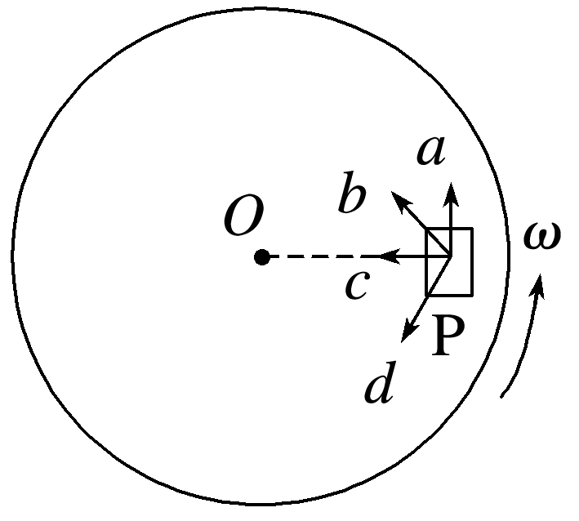

A．当转盘匀速转动时，P所受摩擦力方向为*c*

B．当转盘匀速转动时，P不受转盘的摩擦力

C．当转盘加速转动时，P所受摩擦力方向可能为*a*

D．当转盘减速转动时，P所受摩擦力方向可能为*b*